**Центр науково-технічної творчості молоді**

**Сумської міської ради**

**Результати анкетування**

**за напрямом «Освітнє середовище»**

**у 2022-2023 н.р.*Результати анкетування педагогічних працівників***

***Центру науково-технічної творчості молоді Сумської міської ради***

У опитуванні взяли участь 44 педагогічних працівника, які працюють у 5 структурних підрозділах закладу.

Опитування здійснювалося за напрямом самооцінювання: «Освітнє середовище закладу позашкільної освіти».

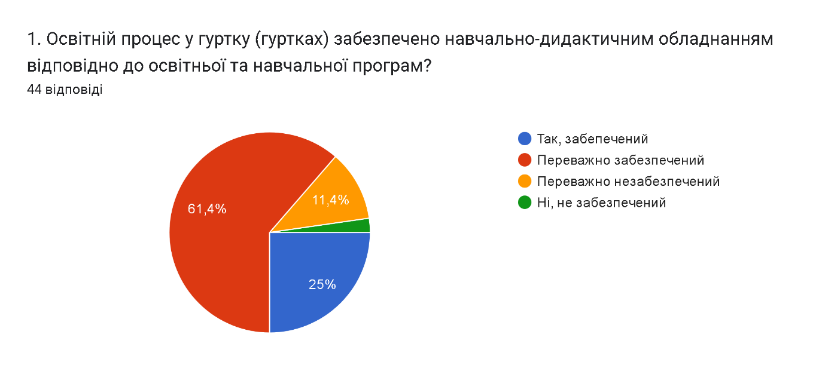

**На питання:** «Освітній процес у гуртку (гуртках) забезпечено навчально-дидактичним обладнанням відповідно до освітньої та навчальної програм?» значна більшість опитаних (61,40%) відповіли, що переважно ним забезпечені, 25% респондентів зазначили, що забезпечені, 11% відповіли, що переважно не забезпечені, 2,6 % респондентів констатували, що не забезпечені наочними посібниками та технічними засобами навчання.

**Питання:** «Освітній процес у гуртку забезпечено технічними засобами навчання відповідно до освітньої та навчальної програм?»

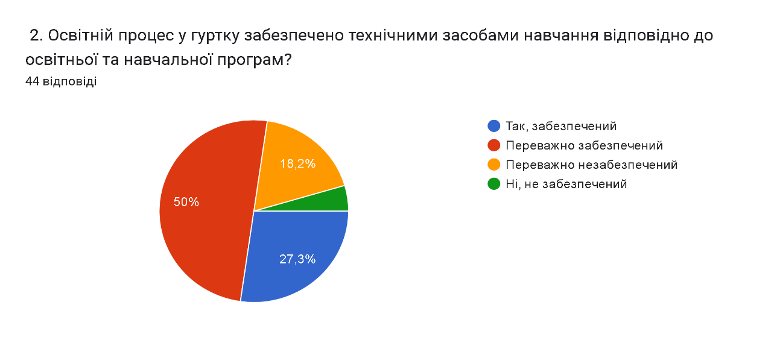

50% опитаних зазначили, що освітній процес у гуртку переважно забезпечено технічними засобами навчання, 27,3% педагогів вважають, що повністю забезпечені, 18,20% опитаних відповіли - переважно не забезпечені. 4,5% констатували, що заклад не забезпечений технічними засобами навчання відповідно до освітньої та навчальної програм.

**На питання:** «Чи є у навчальній програмі гуртка теми з безпеки життєдіяльності здобувачів освіти?» абсолютна більшість – 90,9% педагогів відповіли, що такі теми наявні. 9,1% опитаних зазначили, що таких тем в програмі немає.

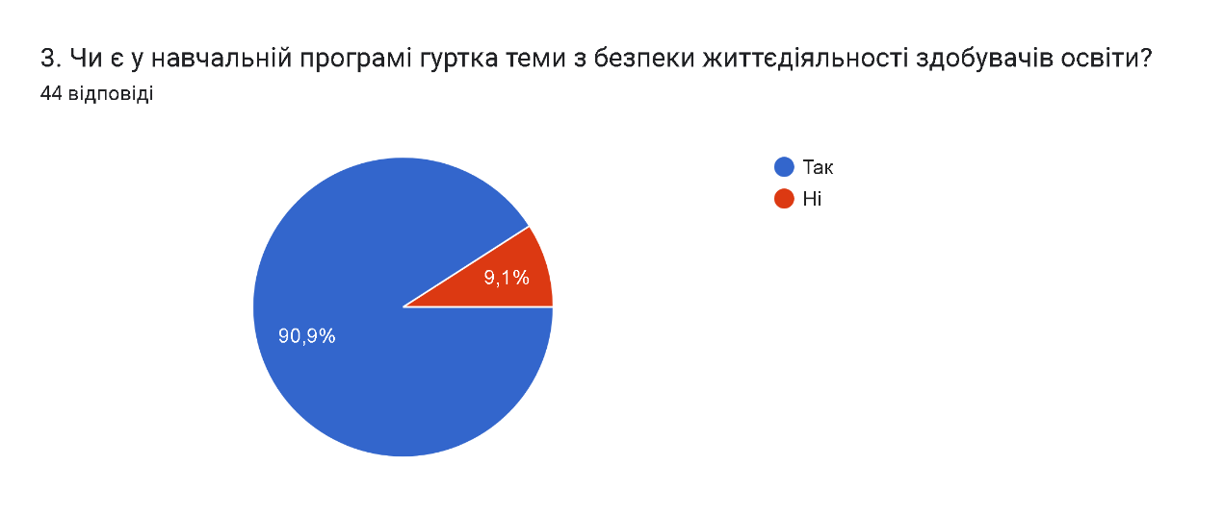

На запитання про безпеку території та приміщення закладу думки розділились порівну – половина опитаних 50% вважають заклад повністю безпечним, друга половина вибрала варіант: «переважно безпечний». Ніхто з педагогів не вважає заклад небезпечним.

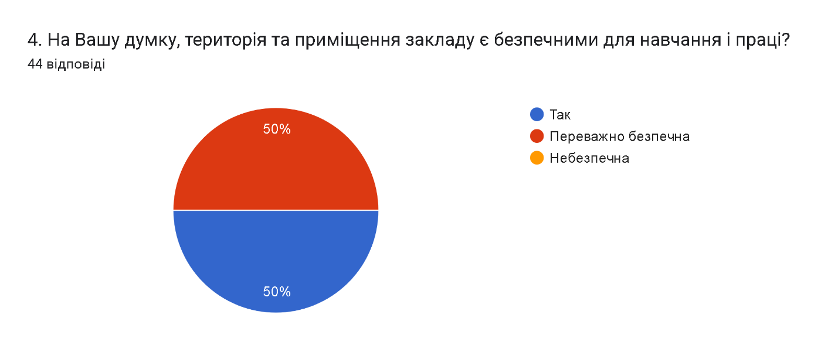

**Питання: «»**У закладі проводяться навчання або інструктажі з охорони праці, безпеки життєдіяльності, пожежної безпеки, правил поведінки в умовах надзвичайних ситуацій?»

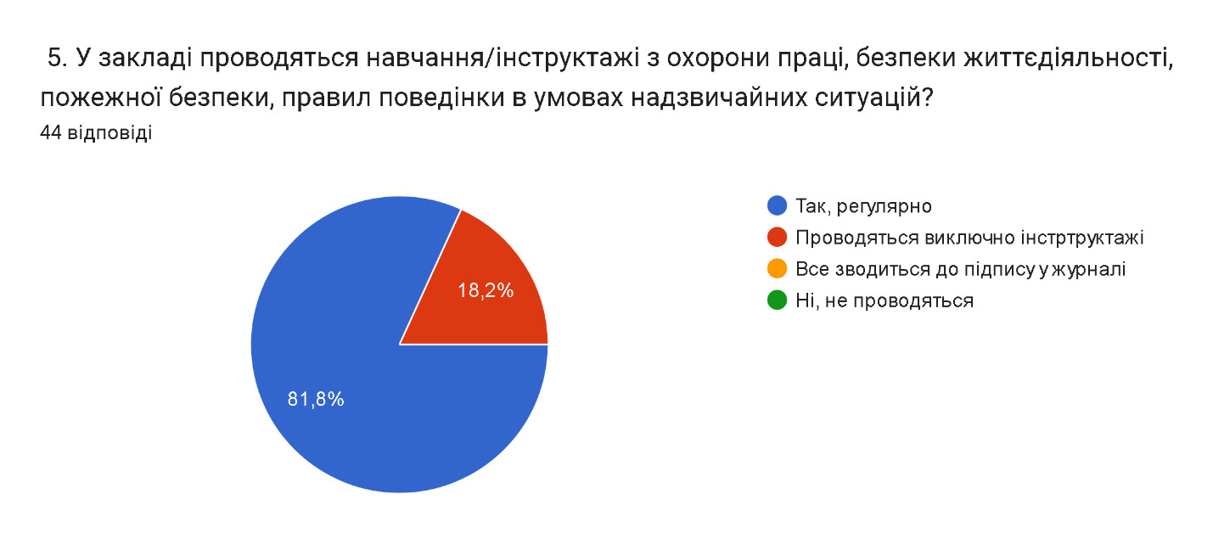

Більшість респондентів 81,8% відповіли, що інструктажі та навчання проводяться регулярно. 18,2% педагогів зазначили, що проводяться виключно інструктажі. Ніхто з опитуваних не вважає, що інструктажі не проводяться.

Наступне питання: «Чи розроблено в закладі алгоритм дій у разі нещасного випадку із учасниками освітнього процесу? Ви дотримуєтеся його?

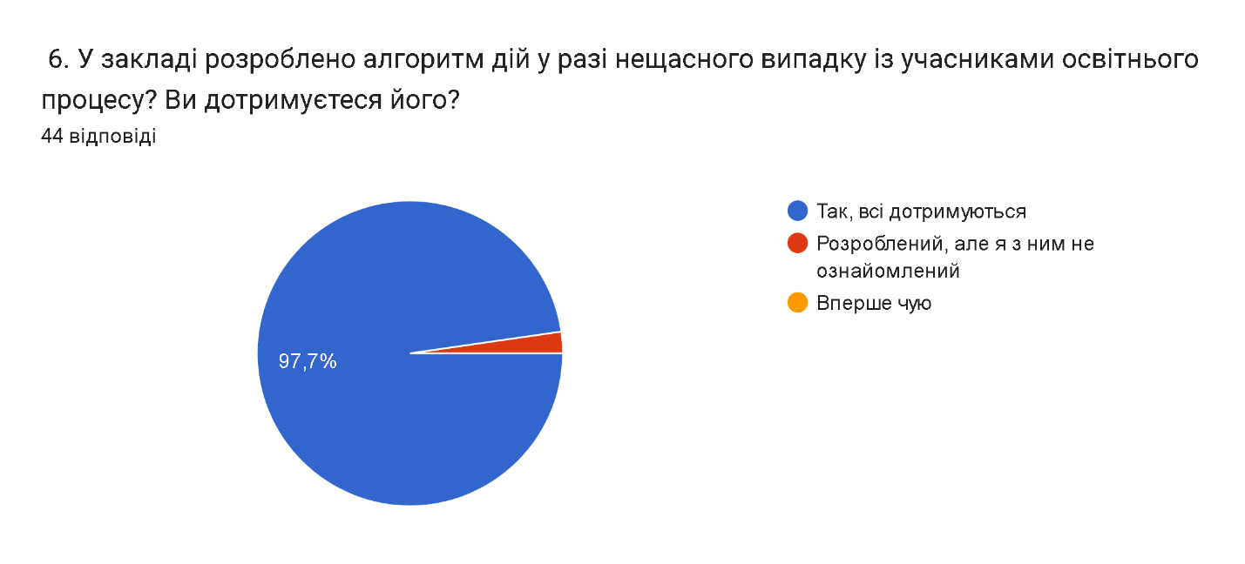

Майже всі педагоги відповіли, що в закладі розроблений алгоритм дій у разі нещасного випадку і всі його дотримуються. Лише 2,3% опитаних відповіли, що алгоритм дій розроблений, але з ним не ознайомлені.

На запитання: «Чи розроблено правила внутрішнього трудового розпорядку, правила поведінки, учасники освітнього процесу дотримуються їх?»

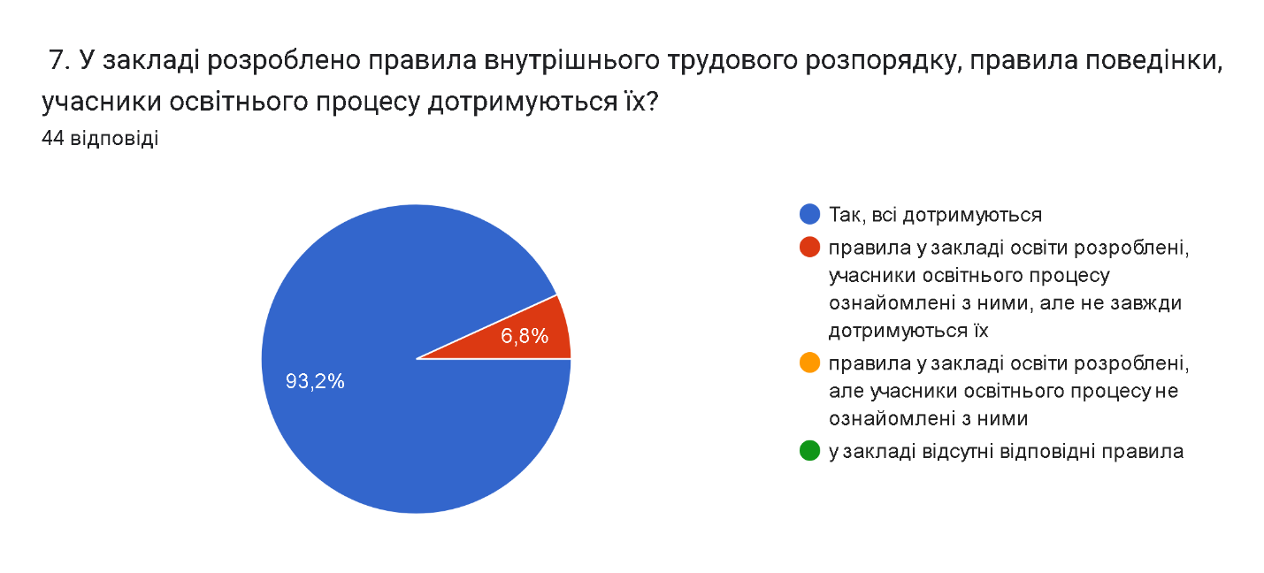

Абсолютна більшість респондентів 93,2 % вказали, що правила розроблені і всі їх дотримуються. Лише 6,8% вважають, що правила розроблені, учасники освітнього процесу ознайомлені з ними, проте все ж не завжди їх дотримуються. Ніхто не вважає, що здобувачі освіти не ознайомлені з правилами або не дотримуються їх.

Запитання: «Чи вільне освітнє середовище закладу від будь-яких форм насильства?»

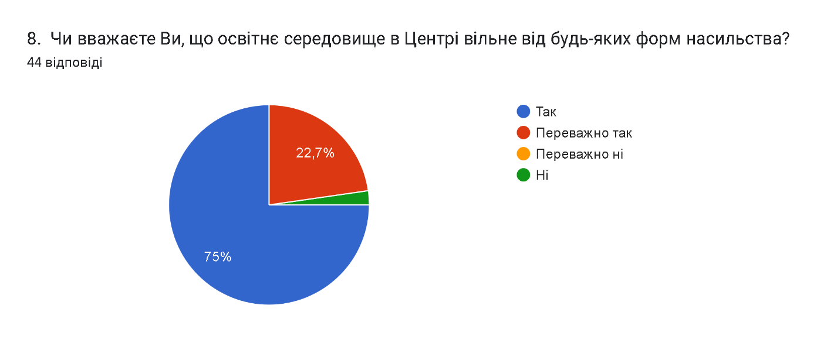

Більшість педагогів 75% підтвердили, що вважають Центр вільним від будь-яких форм насильства. 22,7% вибрали варіант: «переважно так». Малий відсоток опитуваних вказали, що переважно ні – 2,3%.

Наступне питання стосувалось заходів, спрямованих на запобігання будь-яким проявам дискримінації, булінгу та інших форм насильств. Чи оприлюднені такі заходи в закладі?

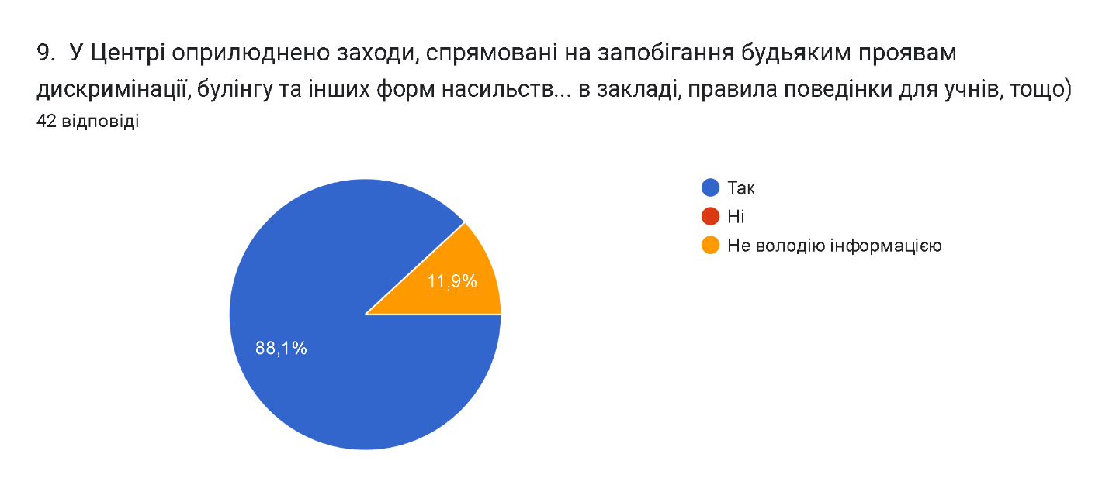

Більшість педагогів 88,1% підтвердили, що такі заходи в Центрі оприлюднені. 11,9% опитаних заявили, що інформацією не володіють.

Запитання: «Чи застосовуєте Ви наявну в Центрі навчально-методичну базу?»

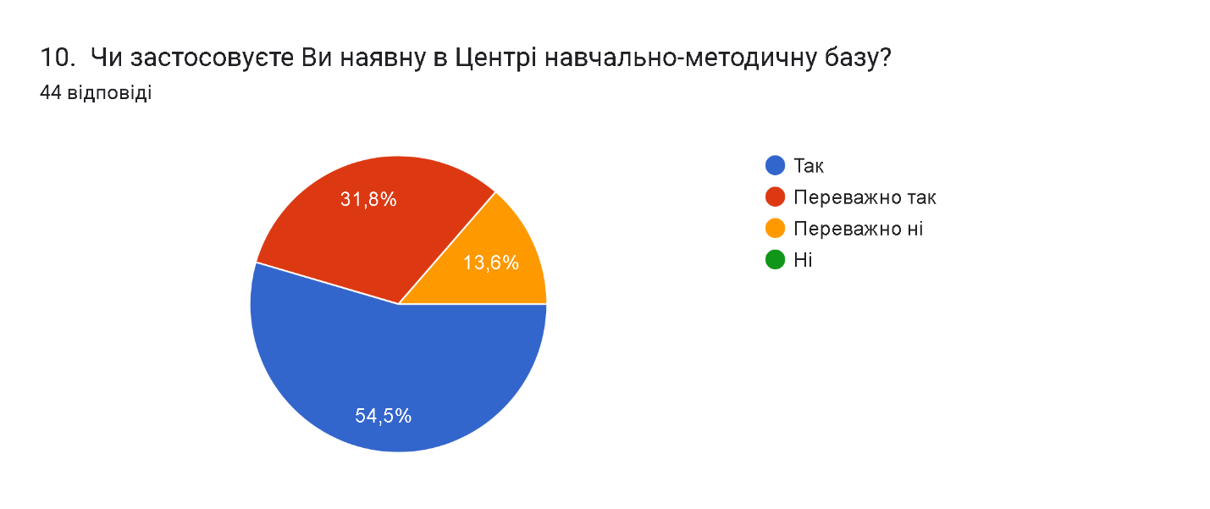

54,5% опитаних педагогів відповіли, що навчально-методичну базу застосовують у своїй роботі. 31,8% - переважно застосовують. Невеликий відсоток 13,6% відповіли, що переважно не застосовують. Варіант «ні» жоден респондент не вибрав.

На запитання: «Чи використовуєте Ви сучасні підходи, методики щодо впровадження в освітній процес здоров’язбережувальних технологій?»

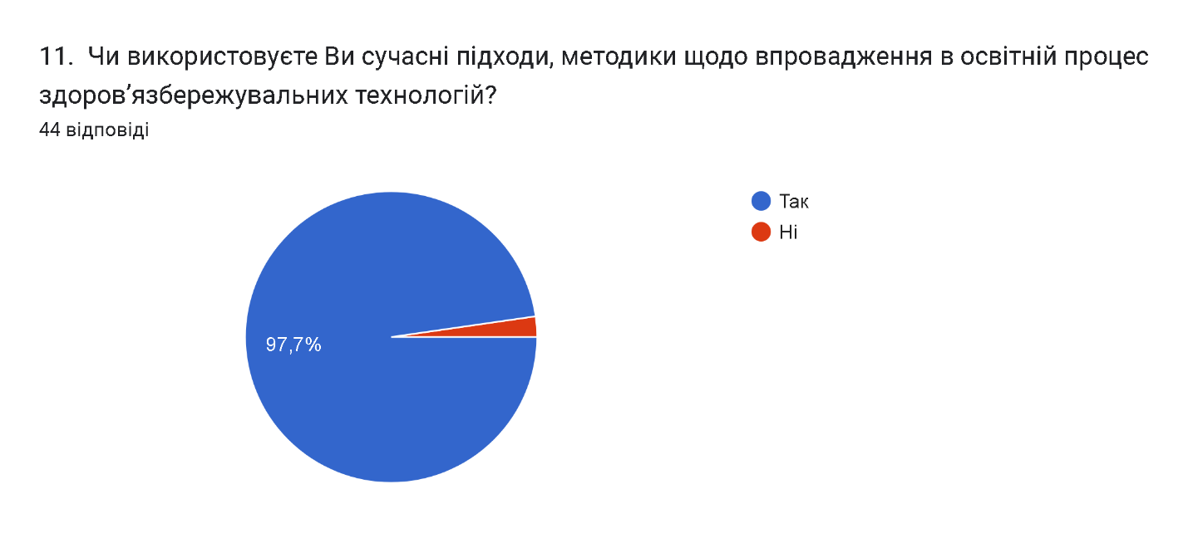

Майже всі педагоги використовують новітні підходи щодо впровадження здоров’язбережувальних технологій – 97,7% відповіли «так» і лише 2,3% зазначили, що не використовують сучасні підходи в даному питанні.

Наступне питання про співпрацю з іншими закладами освіти.

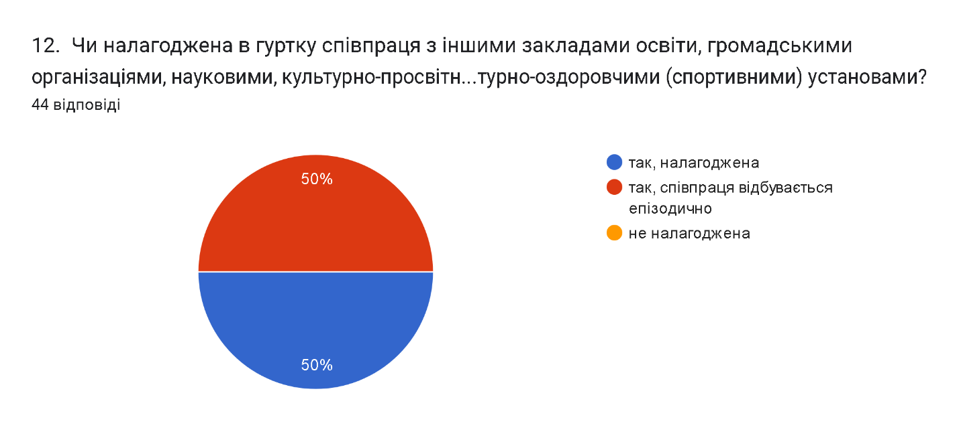

Усі респонденти відповіли позитивно, зазначивши, що в гуртках педагогів налагоджена співпраця з іншими закладами освіти, громадськими організаціями, науковими, культурно-просвітницькими, оздоровчими (спортивними) установами. Проте половина педагогів – 50% відповіли: «так, налагоджена», інша половина – також 50% вважають, що співпраця відбувається епізодично.

На запитання: «Чи є ефективною внутрішня система забезпечення якості освіти?» абсолютна більшість педагогів 86,4% відповіли: «так», незначний відсоток опитуваних 2,2% вибрали варіант «ні» і 11,4% - не володіють інформацією щодо ефективності зазначеної системи.

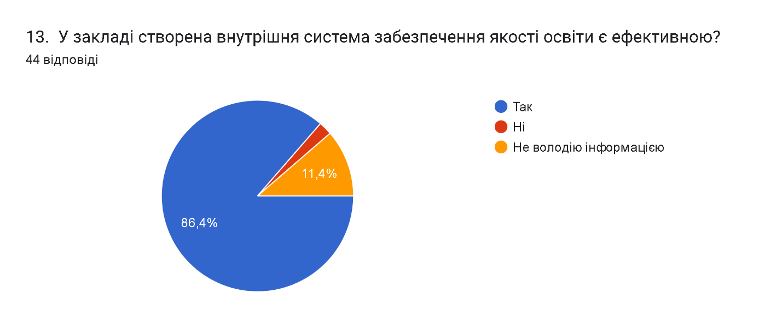

Запитання: «Ви задоволені умовами праці у Центрі?»

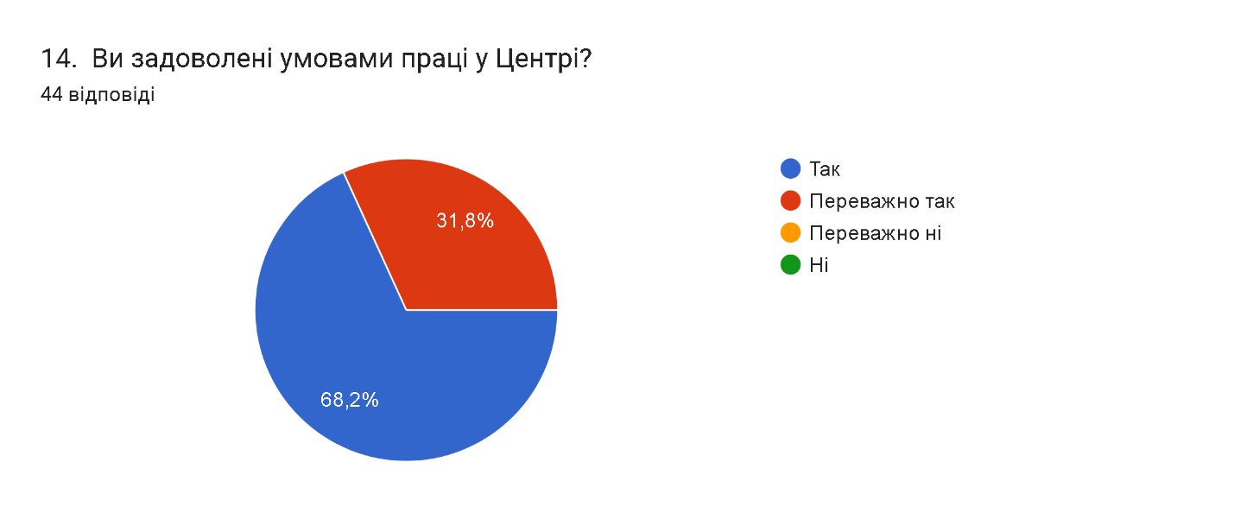

Абсолютно всі педагоги дали позитивні відповіді. 68,2% відповіли: «так» і 31,8% - «переважно так». Незадоволених умовами праці в Центрі не виявлено.

На запитання: «Чи сприяє творчій діяльності психологічний клімат у Центрі НТТМ?» одноголосно усі 100% опитаних працівників Центру дали позитивну відповідь. Педагоги підтвердили, що у закладі створено всі умови для творчої діяльності та позитивний психологічний клімат.

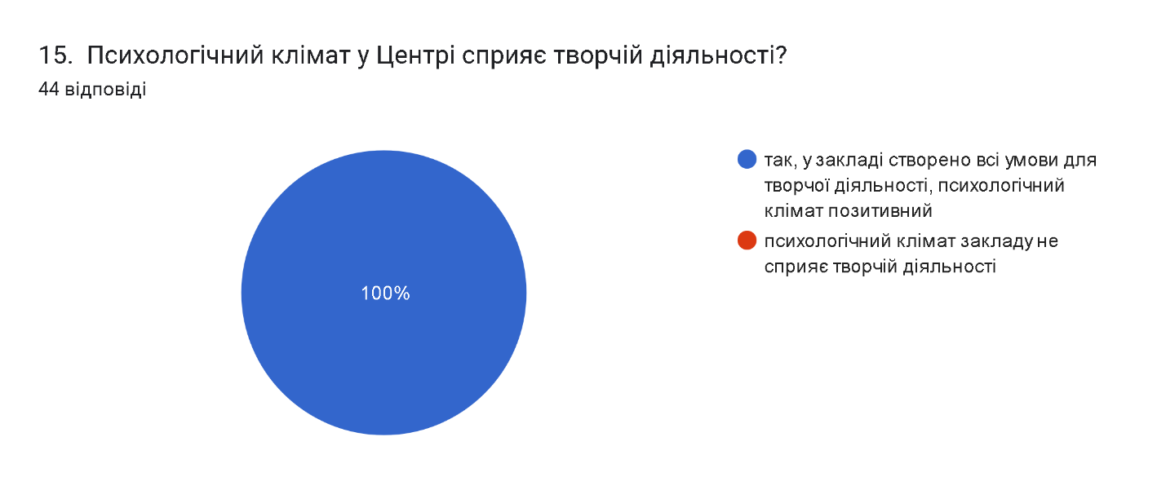

В наступному питанні необхідно було оцінити діяльність педагогічної ради закладу освіти. На думку більшості опитаних педагогів 72,7% педагогічна рада функціонує системно і ефективно, розглядаються актуальні питання діяльності закладу, рішення приймаються колегіально і демократично і 25% переважно з цим згодні. Невеликий відсоток 2,3% вибрали варіант – «переважно ні».

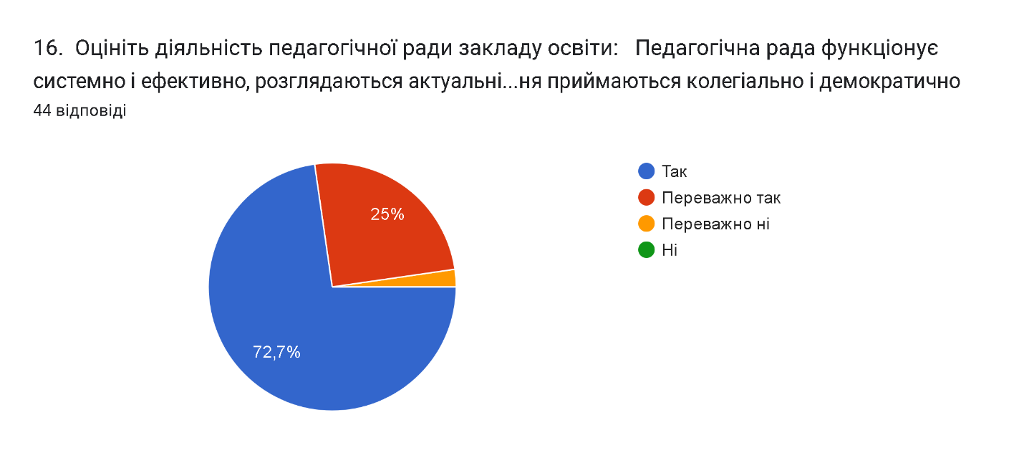

В наступному питанні необхідно було підтвердити або спростувати твердження: «Педагогічна рада функціонує системно, але помітна відсутність активності у працівників під час прийняття рішень»

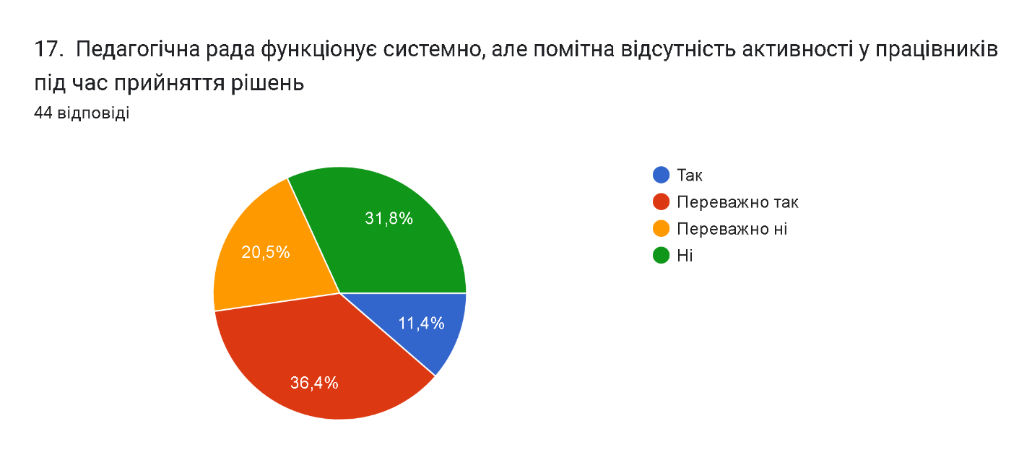

Відносна більшість 36,4% відповіли: «переважно так», 31,8% опитаних педагогів не погодились з твердженням, обравши відповідь: «ні». 20,5% також відповіли: «переважно ні» і невеликий відсоток респондентів погодились з твердженням.

Останнє питання стосувалось ефективності педагогічної ради, а саме: «Чи вважаєте діяльність педагогічної ради неефективною?»

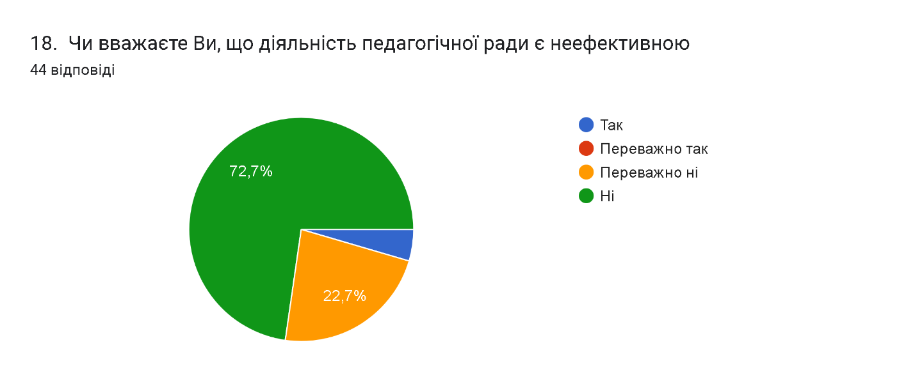

Більшість педагогів так не вважає – 72,7% опитаних відповіли: «ні». 22,7% також спростували твердження, обравши варіант: «переважно ні». І всього 4,6% педагогів вважають діяльність педагогічної ради неефективною.

***Результати анкетування здобувачів позашкільної освіти Центру науково-технічної творчості молоді***

***Сумської міської ради***

В опитуванні взяли участь 59 вихованців закладу старші за 14 років, які навчаються в гуртках закладу за різними напрямами позашкільної освіти. Опитування здійснювалося за напрямом оцінювання: «Освітнє середовище закладу позашкільної освіти».

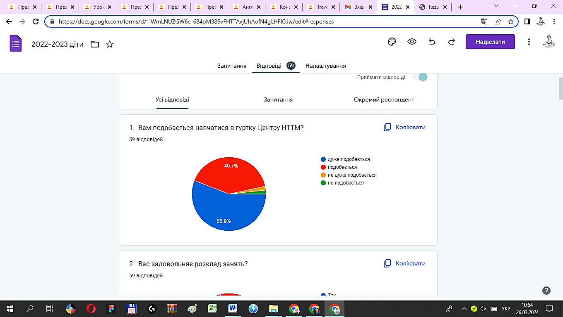**Питання:** Вам подобається навчатися в гуртку Центру НТТМ?

За результатами відповідей на це питання можна ствердити, що дітям подобається навчання у гуртках Центру

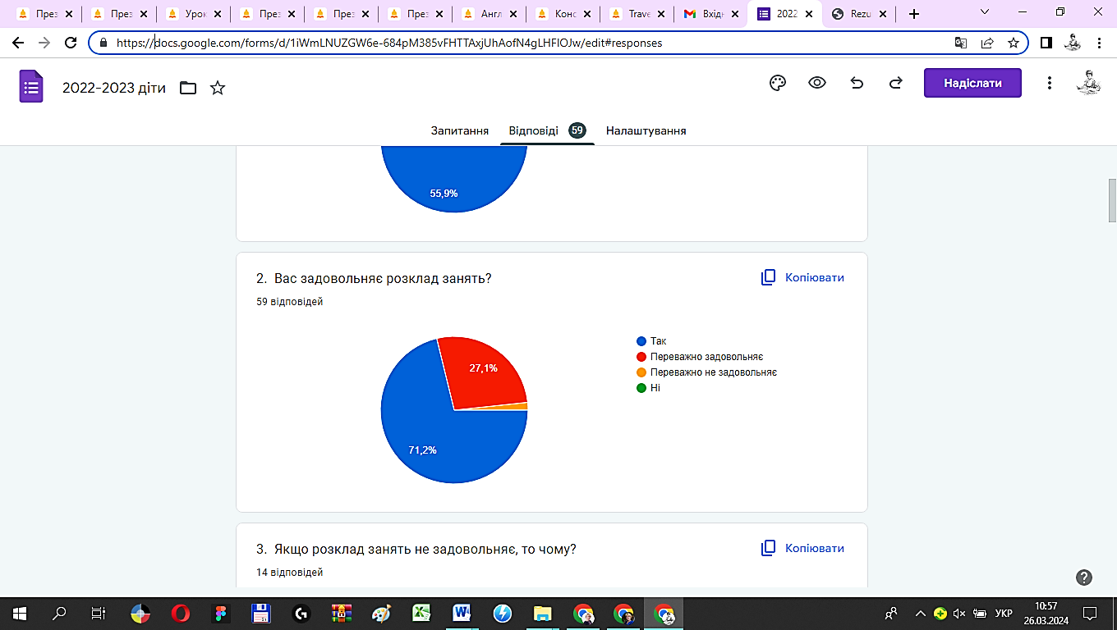**Питання:** Вас задовольняє розклад занять?

На це питання відповіді розподілилися таким чином: 71,2% опитаних зазначили, що розклад занять цілком задовольняє, 27,1% - переважно задовольняє. Але залишається незначний відсоток (1,7%) тих, кого розклад переважно не задовольняє.

**Питання:** Якщо розклад занять не задовольняє, то чому? Більш розгорнуто надано відповіді на попереднє питання, конкретизовано причини незадоволення розкладом проведення занять. У більшості випадків діти зазначили, що не встигають відвідувати всі заняття у Центрі через навантаження у школі, тому доводиться обирати, в якому гуртку навчатися. Деякі вихованці навчаються у школі у другу зміну, тому не можуть раціонально розподілити свій час для того, щоб встигати відвідувати улюблений гурток.

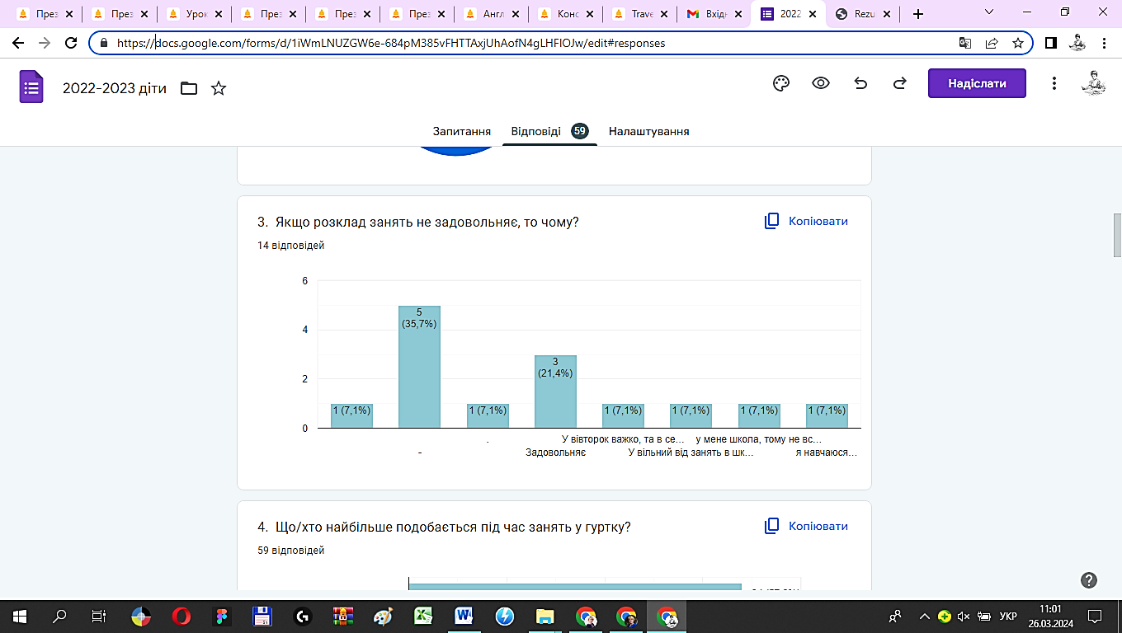

**Питання:** Що/хто найбільше подобається Вам під час занять у гуртку? Відповідаючи на це питання (57,6%) опитаних назвали керівника гуртка; 64,4% опитаним подобається спілкування з друзями у вільній, творчій атмосфері. 50,8% подобається взаємодія під час практичних занять, а 55,9% опитаних приваблює участь у конкурсах, концертах і змаганнях. Загалом відповіді опитаних засвідчують, що керівники гуртків створюють атмосферу творчої взаємодії в дитячому колективі, мотивують вихованців до навчально-творчої діяльності.

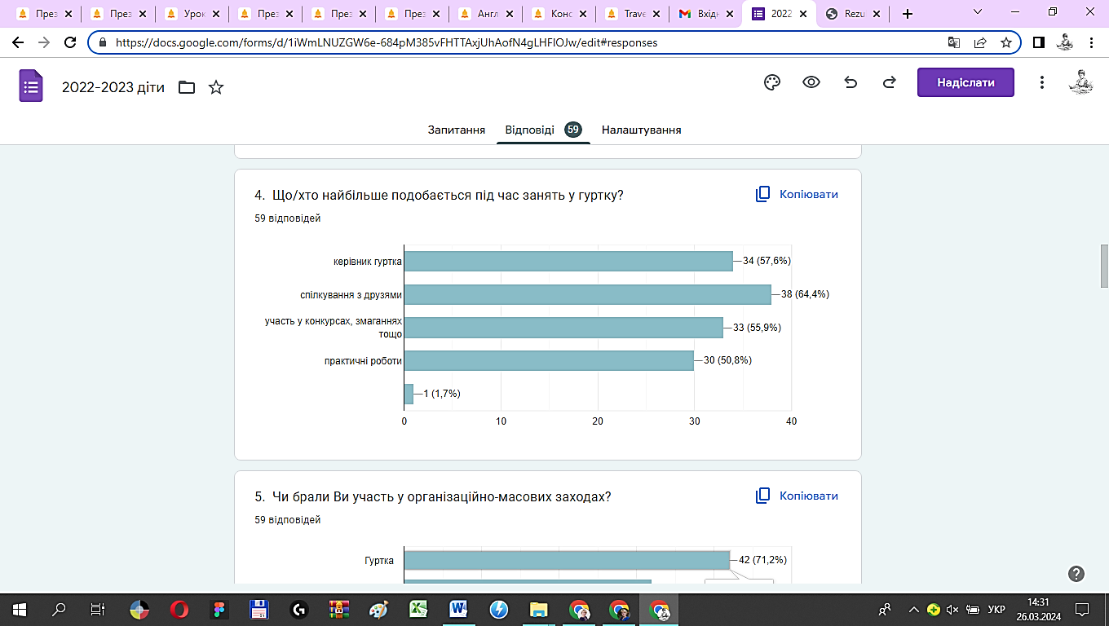

**Питання:** Чи брали Ви участь у організаційно-масових заходах?

71,2% респондентів зазначили, що брали активну участь в організаційномасових заходах гуртка. З них 54,2% брали участь у заходах Центру НТТМ , 50,8% – міських заходах. 37,3% - у обласних заходах. Участь у заходах всеукраїнського рівня підтвердили 16.9%. 6,8% опитаних зазначили, що брали участь у заходах міжнародного рівня.

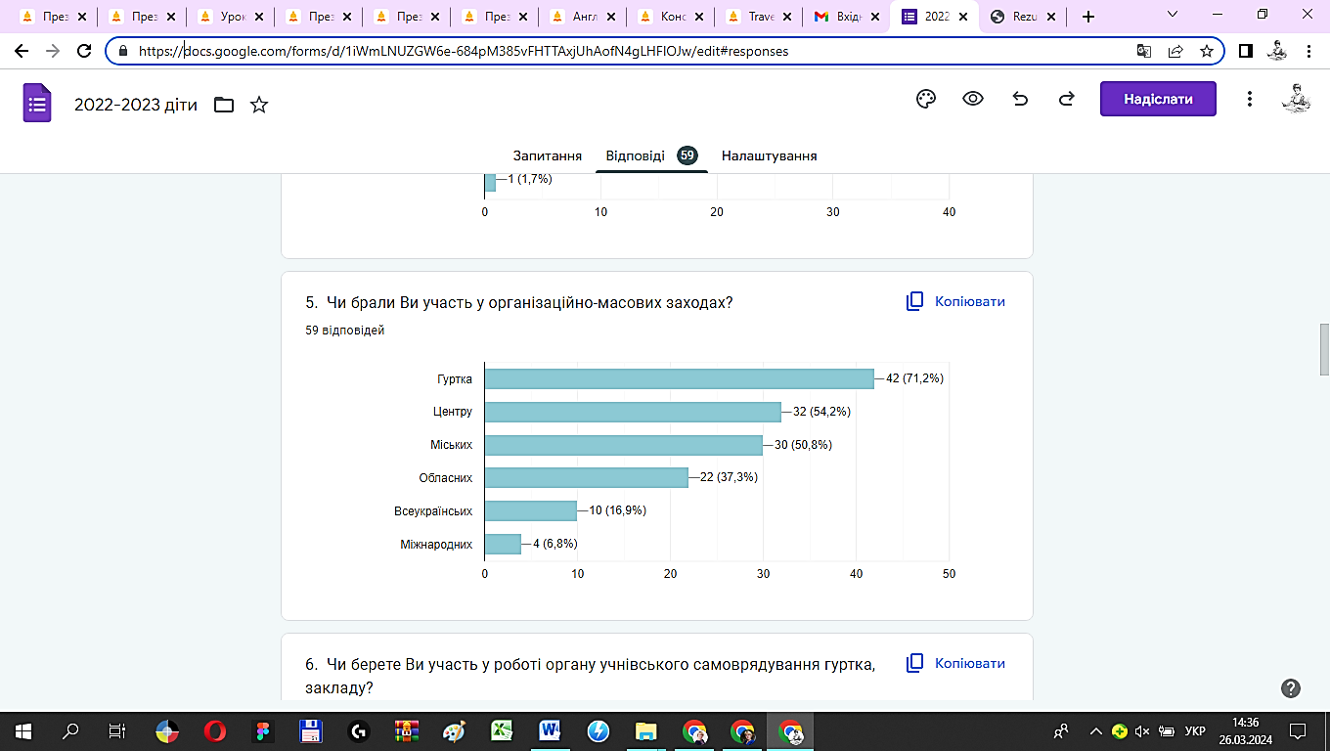

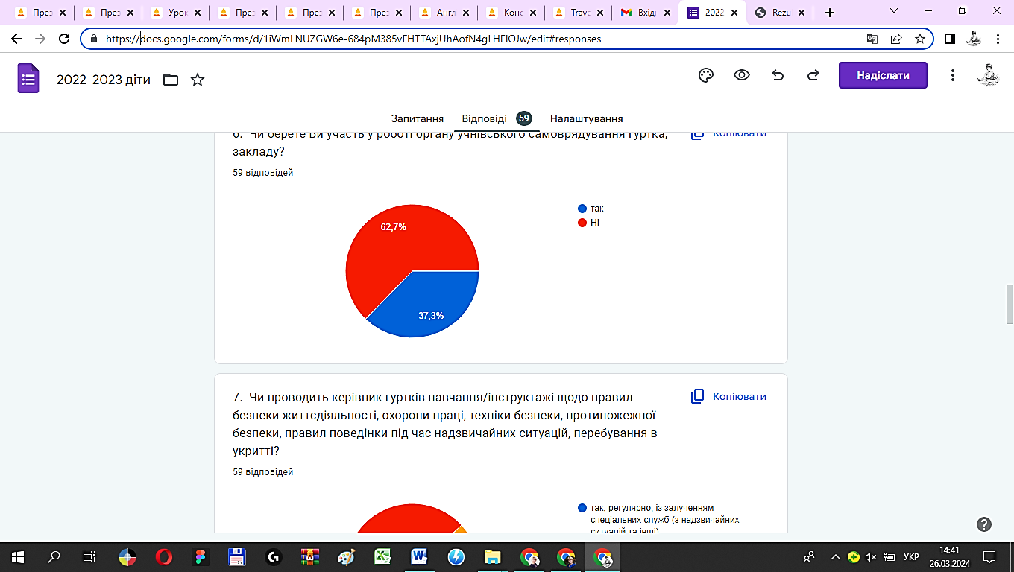**Питання:** Чи берете Ви участь у роботі органу учнівського самоврядування гуртка, закладу?

62,7% опитаних відповіли, що беруть активної участі в роботі органу учнівського самоврядування. 37,3 % опитаних відповіли, що не залучені до такої роботи.

**Питання:** Чи проводить керівник гуртків навчання/інструктажі щодо правил безпеки життєдіяльності, охорони праці, техніки безпеки, протипожежної безпеки, правил поведінки під час надзвичайних ситуацій, перебування в укритті?

Значна кількість респондентів (62,7%) зазначила, що керівники гуртків регулярно проводять інструктажі під час проведення занять. 25,4% відповіли про регулярне проведення інструктажів із залученням спеціальних служб. 10,2% зазначили, що інструктажі проводяться в поодиноких випадках. Є і такі випадки (1,7%), які вказали, що ця робота не проводиться.

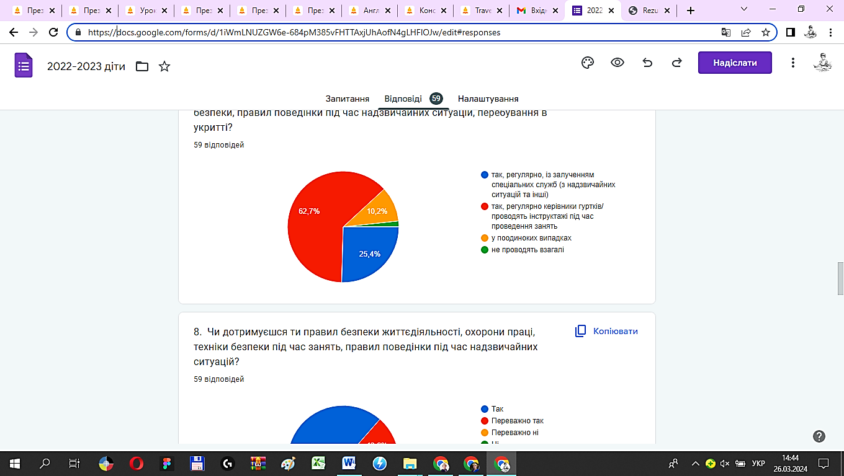

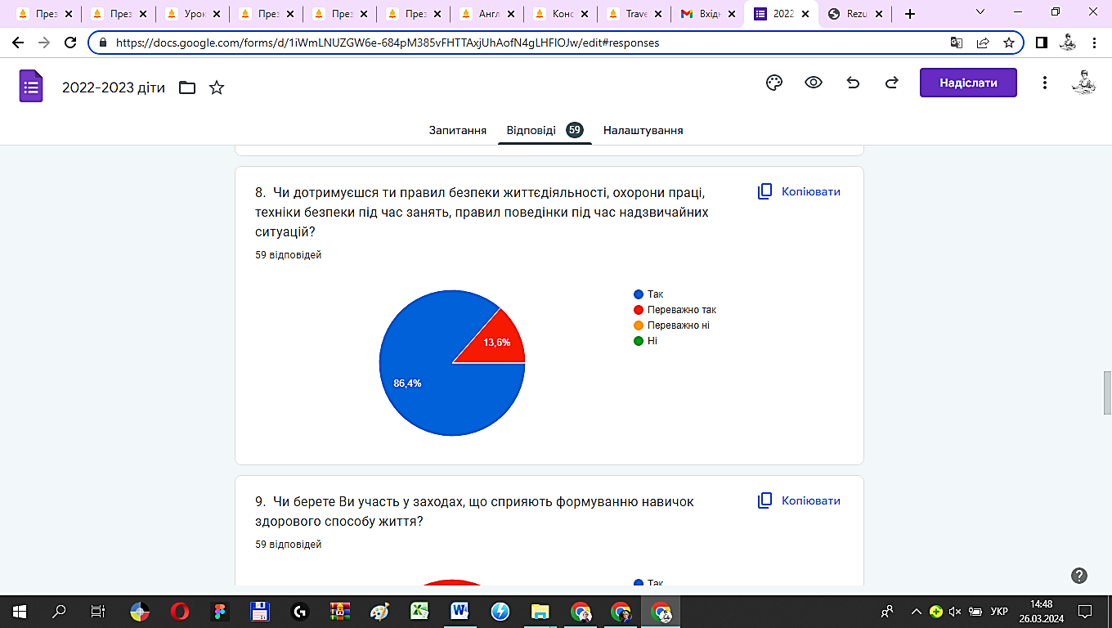**Питання:** Чи дотримуєшся ти правил безпеки життєдіяльності, охорони праці, техніки безпеки під час занять, правил поведінки під час надзвичайних ситуацій?

Переважно всі опитані вихованці гуртків 86,4% відповіли, що дотримуються правил безпеки життєдіяльності, охорони праці, техніки безпеки під час занять, правил поведінки під час надзвичайних ситуацій. Про це свідчать наведені в діаграмі відсоткові показники.

**Питання:** Чи берете Ви участь у заходах, що сприяють формуванню навичок здорового способу життя?

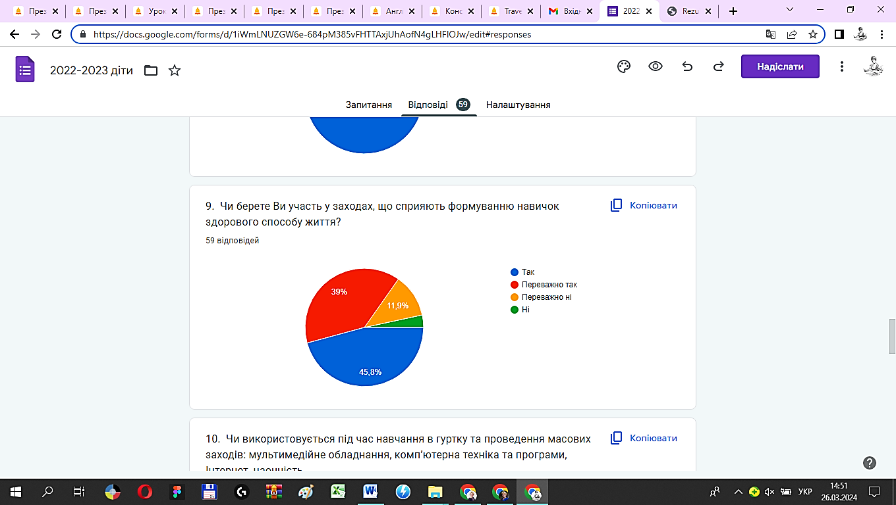 Аналіз відповідей на це питання свідчить про велику зацікавленість дітей до здорового способу життя. 45,8% відповіли «так» 39% – «переважно так». Відсоток опитаних, які відповіли «переважно ні» (11,7%) свідчить про необхідність актуалізації цієї роботи.

**Питання:** Чи використовується під час навчання в гуртку та проведення масових заходів: мультимедійне обладнання, комп’ютерна техніка та програми, Інтернет, наочність

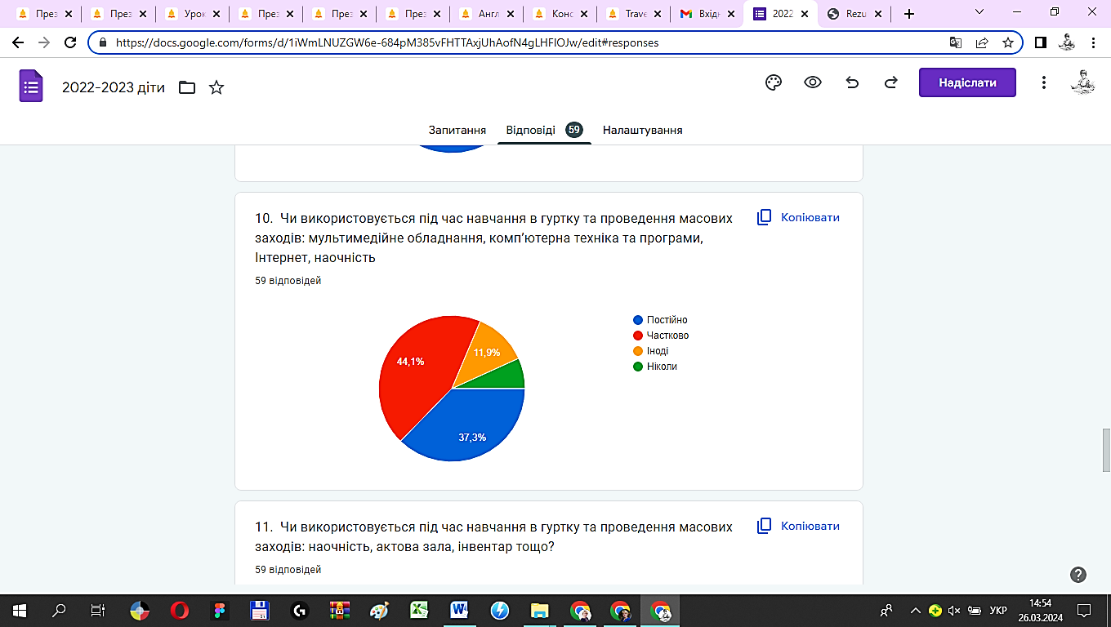44,1 % зазначили, що в процесі навчання у гуртку частково використовується Інтернет, мультимедійне обладнання та наочність. 37,3% - постійно використовується Інтернет, мультимедійне обладнання та наочність. 11,9% зазначили, що в процесі навчання у гуртку іноді використовується Інтернет, мультимедійне обладнання та наочність.

**Питання:** Чи використовується під час навчання в гуртку та проведення масових заходів: наочність, актова зала, інвентар тощо?

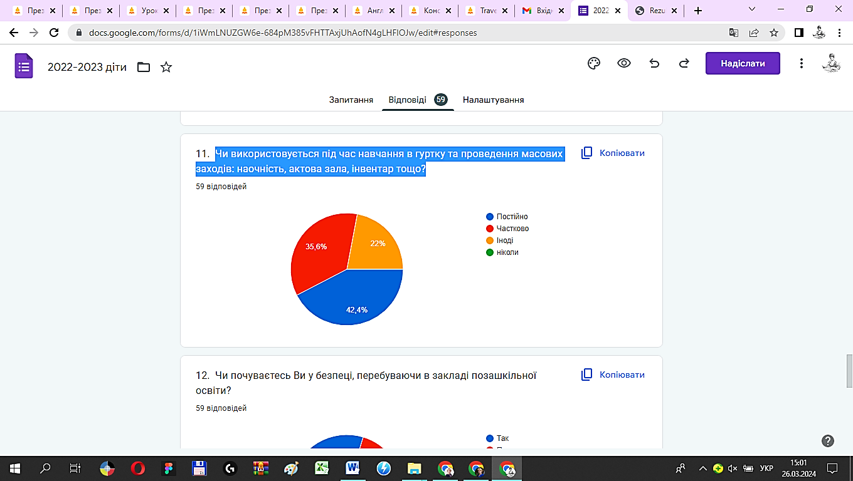42,4 % зазначили, що в процесі навчання у гуртку постійно використовується наочність, актова зала, інвентар. 35,6% - частково використовується наочність, актова зала, інвентар. 22% зазначили, що в процесі навчання у гуртку іноді використовується наочність, актова зала, інвентар.

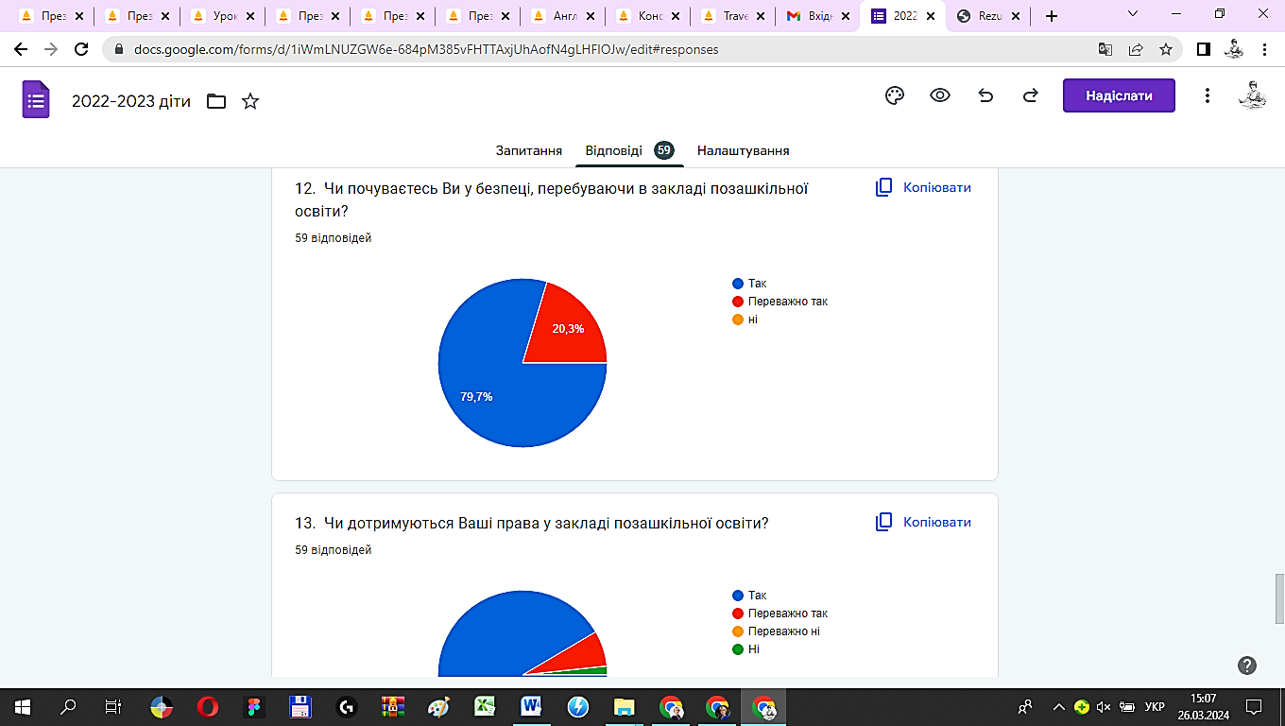**Питання:** Чи почуваєшся ти у безпеці, перебуваючи в закладі позашкільної освіти?

На це 79,7% респондентів відповіли, що почуваються безпечно, перебуваючи в приміщенні або на території закладу, 29,3% зазначили, що їм переважно безпечно.

**Питання:** Чи дотримуються Ваші права у закладі позашкільної освіти? Відповіді, надані респондентами на це питання, дозволяють зробити висновок, що у закладі позашкільної освіти дотримуються права дітей.

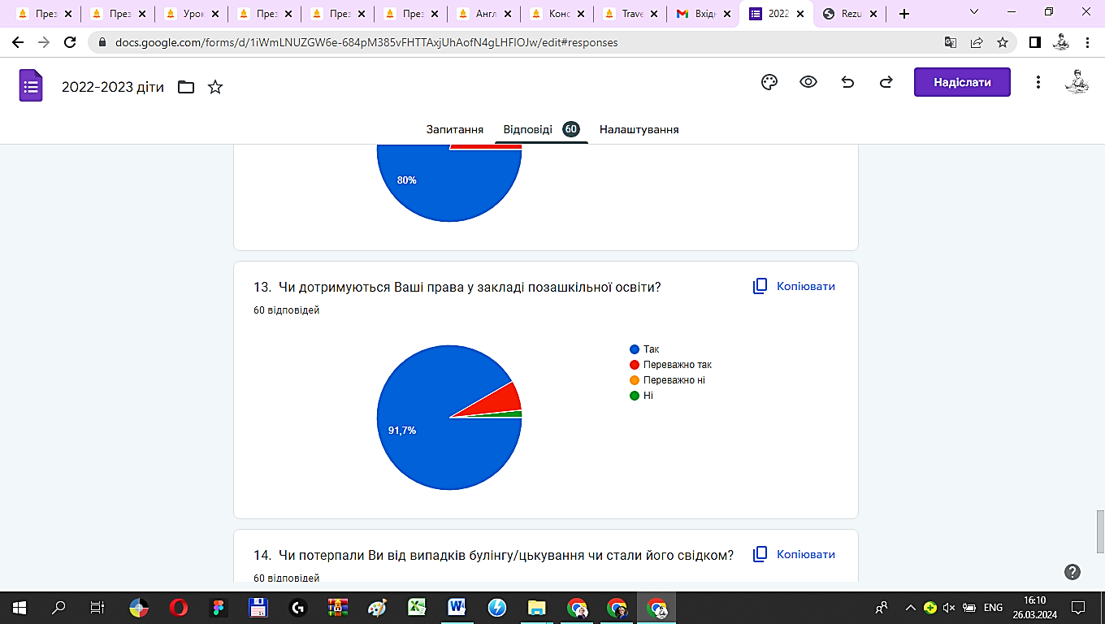

**Питання:** Чи потерпав Ви від випадків булінгу/цькування чи став його свідком? Аналіз поданих результатів відображає рівень обізнаності дітей з цього питання, можливості варіантів вирішення та профілактики негативних явищ. 93,3% зазначили, що не потерпали від випадків булінгу та не були його свідками, 5% відповіли , що потерпали від випадків булінгу/цькування чи став його свідком. 1,7% зазначили, що вони дуже дружні.

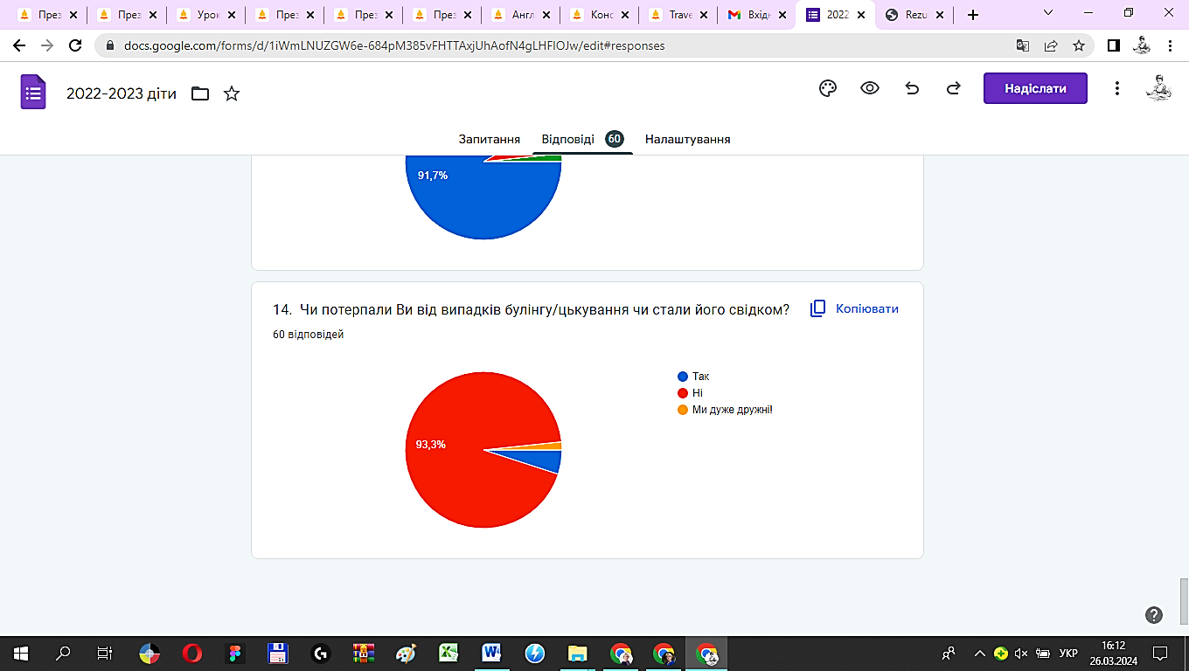

***Результати анкетування батьків вихованців***

***Центру науково-технічної творчості молоді***

***Сумської міської ради***

В анонімному опитуванні взяли участь 123 батьків, діти яких навчаються в гуртках закладу за різними напрямами позашкільної освіти. Опитування здійснювалося за напрямом оцінювання «Освітнє середовище закладу позашкільної освіти».

1.Питання: У разі потреби, Вам завжди вдається поспілкуватися і досягти взаєморозуміння з керівництвом закладу? Переважна кількість опитаних (82,9%) відповіли, що у разі потреби, вони можуть вільно поспілкуватися і досягти консенсусу з керівництвом закладу освіти.

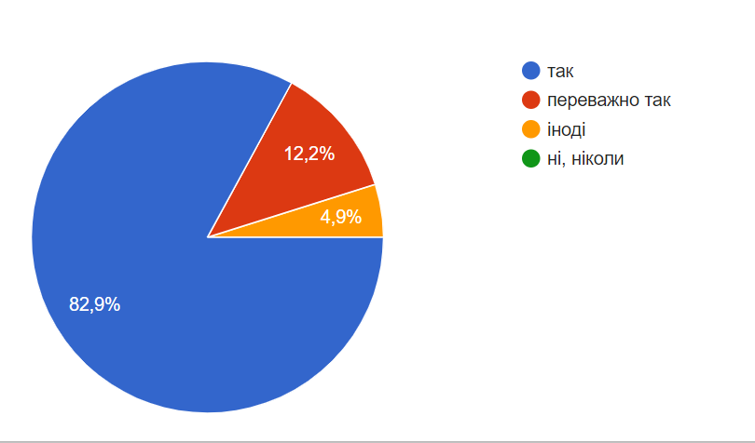

2. Питання: Чи існує зворотній зв’язок з керівником гуртка? На питання про наявність зворотного зв’язку з керівником гуртка, який відвідує дитина, 91,1% опитаних зазначили, що керівник гуртка відкритий до спілкування та взаємодії не лише з вихованцями, а й їх батьками.

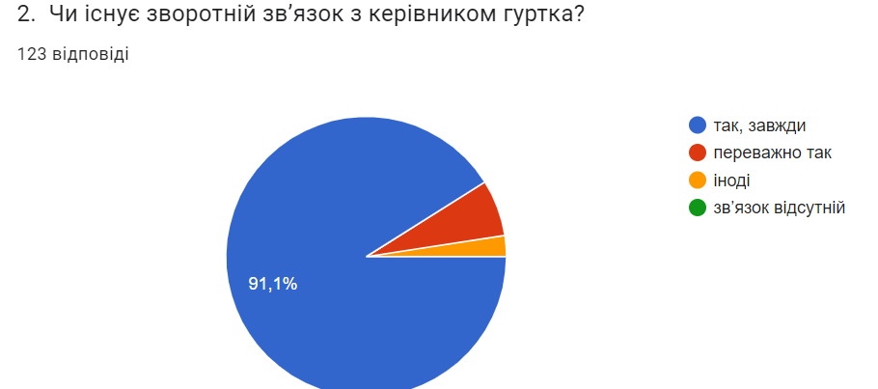

3. Питання: Ви задоволені організацією освітнього процесу в закладі? 80,5% опитаних батьків вихованців повною мірою задоволені організацією освітнього процесу в закладі, 17,1% – переважно задоволені. 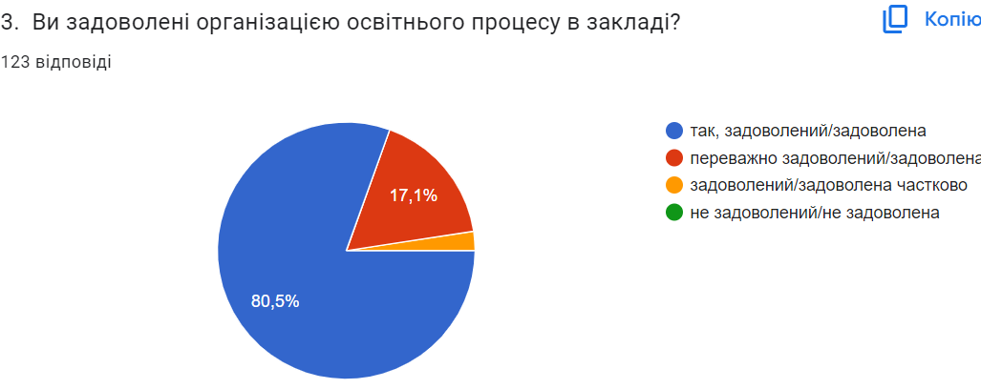

4. Питання: Чи виникали проблемні ситуації, пов’язані з навчанням у гуртку закладу позашкільної освіти вашої дитини? Якщо виникали, то на чию допомогу ви розраховували для успішного їх вирішення. Аналізуючи надані респондентами відповіді, можна стверджувати, що при виявленні проблем, пов’язаних з освітнім процесом, та їх вирішенні багато батьків (25,2%) розраховують на допомогу керівника гуртка, що свідчить про високий рівень довіри до педагогів, які забезпечують безпечні умови навчання для здобувачів освіти. 69,9% опитаних відповіли, що проблемних ситуацій не виникало.

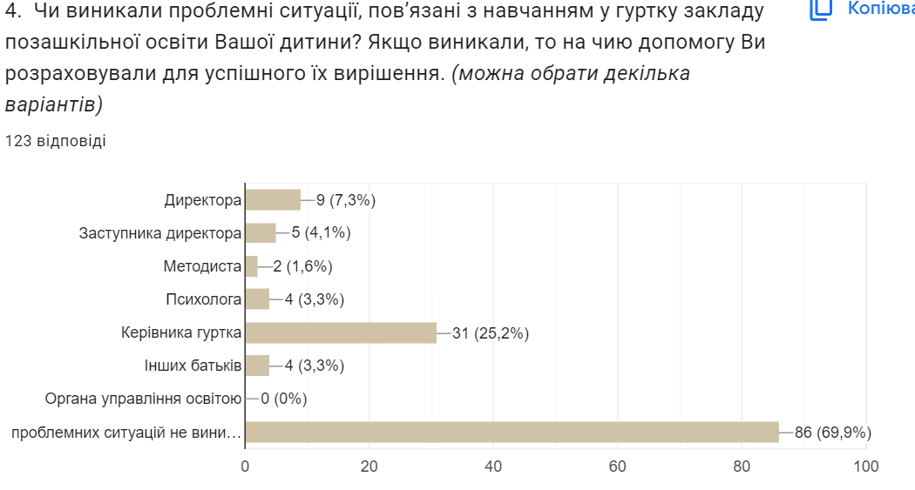

5. Питання: Чи задоволені Ви матеріально-технічною базою Центру? У процесі опитування батьки вихованців надали чіткі відповіді на питання матеріально-технічного забезпечення. 55,3% опитаних задоволені матеріально-технічною базою, 39% респондентів частково задоволені матеріально-технічною базою закладу.

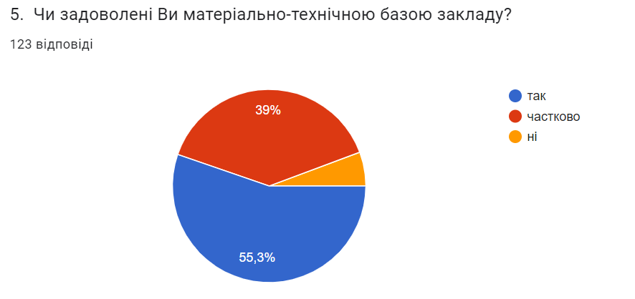

6. Питання: Чи вважаєте Ви, що територія та приміщення Центру є безпечними? Високий відсоток опитаних (47,2%) засвідчили, що територія та приміщення Центру є безпечними для перебування в них дітей. 43,1% респондентів вважають їх переважно безпечними.

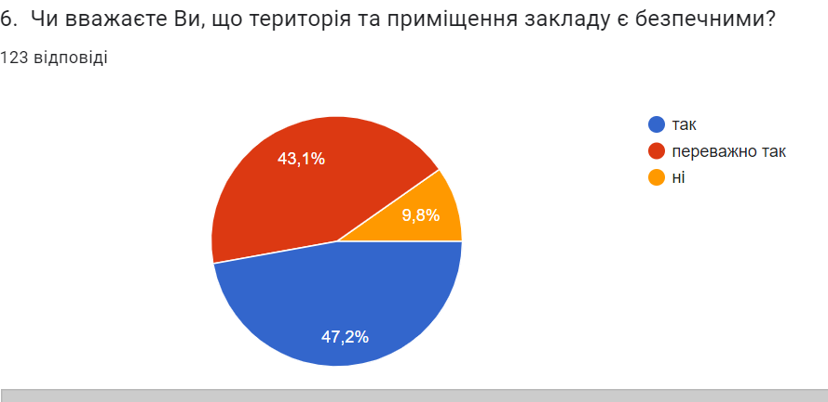

7. Питання: Оцініть рівень освітнього середовища за 4-бальною шкалою (1 – дуже погано … 4 – відмінно), а саме **облаштування території**. Аналізуючи подані результати можна стверджувати, що більшість батьків (53,7% - відмінно та 41,5% - добре) оцінюють на високому рівні облаштування території.

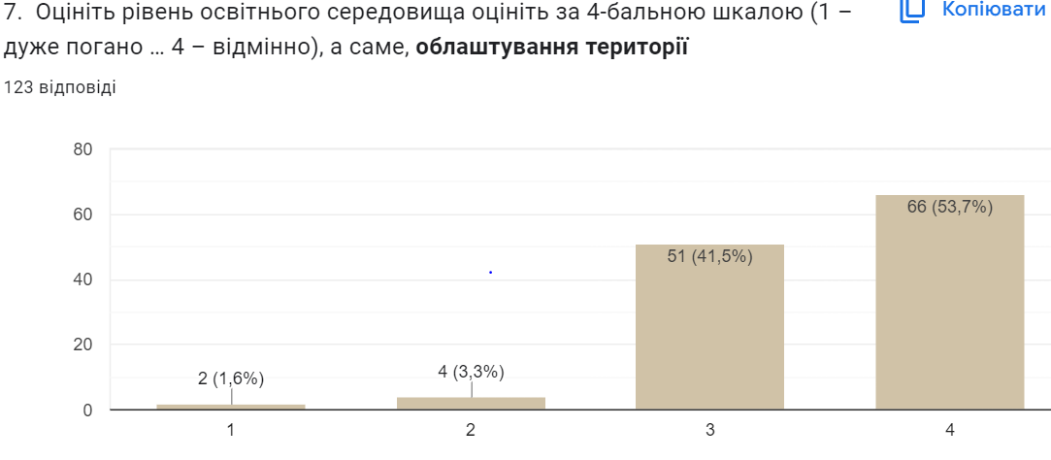

8. Питання: Оцініть рівень освітнього середовища за 4-бальною шкалою (1 – дуже погано … 4 – відмінно), а саме **дизайн приміщень (навчальні кабінети, актова зала, вестибюль, тощо)**. Аналізуючи подані результати можна стверджувати, що більшість батьків (52,8% - відмінно та 43,1% - добре) оцінюють на високому рівні дизайн приміщень.

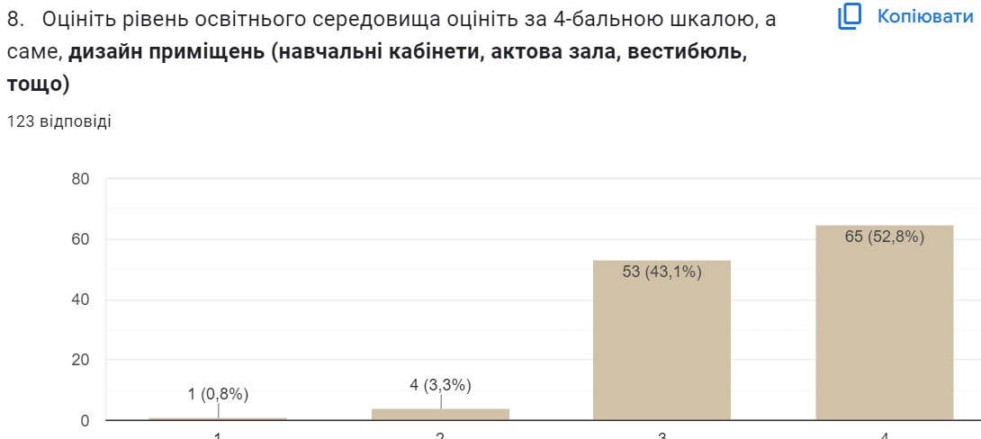

9. Питання: Оцініть рівень освітнього середовища за 4-бальною шкалою (1 – дуже погано … 4 – відмінно), а саме **санітарний стан та облаштування приміщень для занять.** Аналізуючи подані результати можна стверджувати, що переважна більшість батьків (64,2% - відмінно та 32,5% - добре) оцінюють на високому рівні санітарний стан та облаштування приміщень для занять.

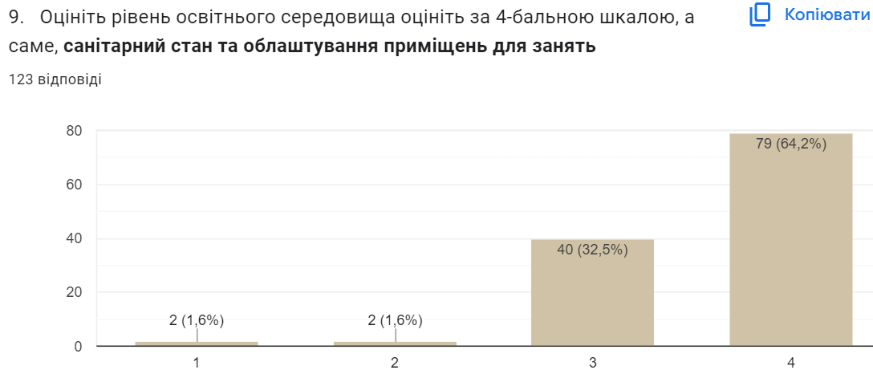

10. Питання: Оцініть рівень освітнього середовища за 4-бальною шкалою (1 – дуже погано … 4 – відмінно), а саме **санітарний стан туалетних кімнат.** Аналізуючи подані результати можна стверджувати, що переважна більшість батьків (60,2% - відмінно та 34,1% - добре) оцінюють на високому рівні санітарний стан туалетних кімнат.

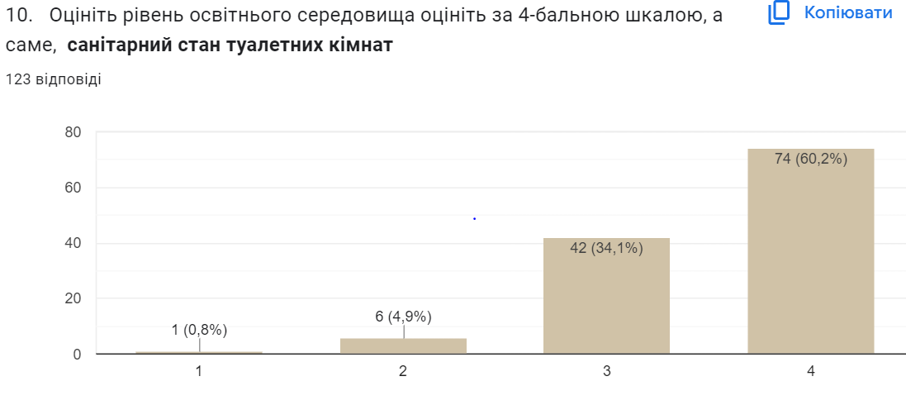

11. Питання: Оцініть рівень освітнього середовища за 4-бальною шкалою (1 – дуже погано … 4 – відмінно), а саме **освітлення в приміщенні.** Аналізуючи подані результати можна стверджувати, що переважна більшість батьків (63,4% - відмінно та 30,1% - добре) оцінюють на високому рівні стан освітлення в приміщенні.

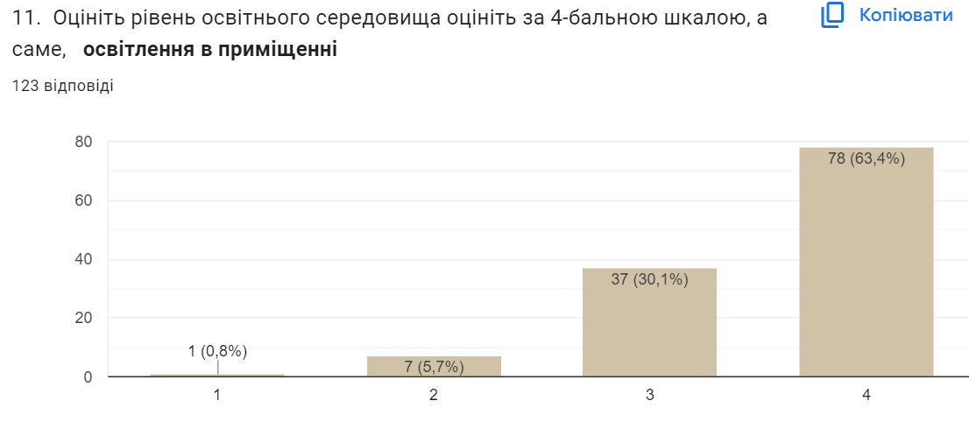

12. Питання: Оцініть рівень освітнього середовища за 4-бальною шкалою (1 – дуже погано … 4 – відмінно), а саме **температурний режим у закладі.** Аналізуючи подані результати можна стверджувати, що більшість батьків (43,1% - відмінно та 35,8% - добре) оцінюють на високому рівні температурний режим у закладі.

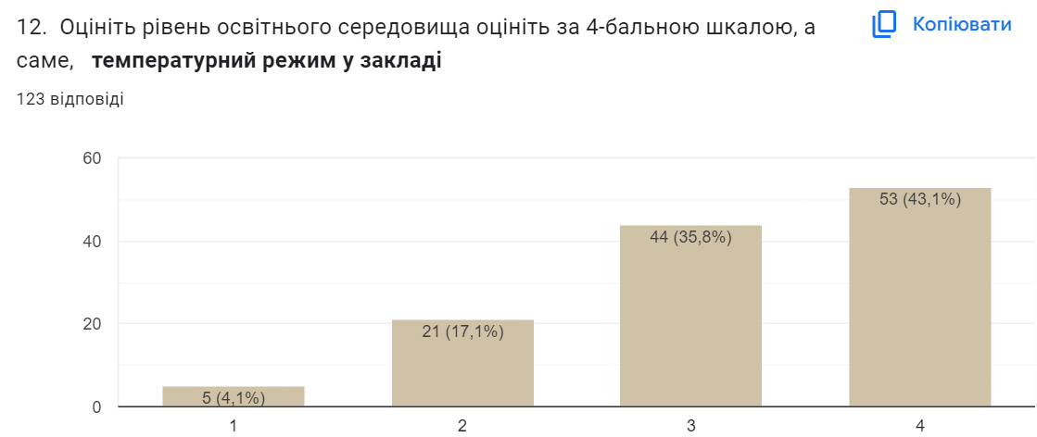

13. Питання: Оцініть рівень освітнього середовища за 4-бальною шкалою (1 – дуже погано … 4 – відмінно), а саме **облаштування укриття.** На це питання більшість опитуваних дали позитивну відповідь, а саме: 33,3% – добре, 24,4% – відмінно, але 23,3% респондентів оцінили облаштування укриття на низькому рівні.

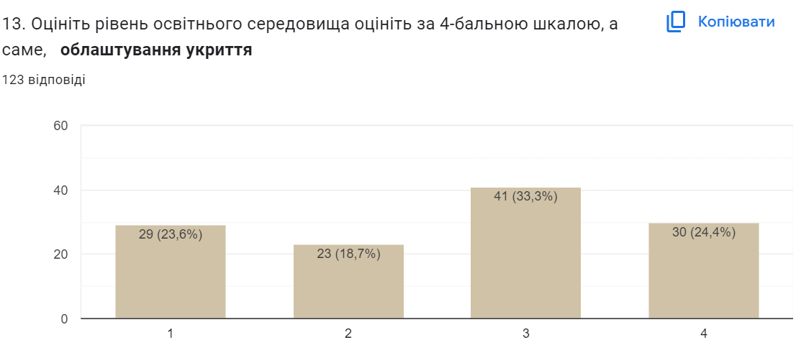

14. Питання: Ваша дитина вважає освітнє середовище безпечним і психологічно комфортним? На це питання більшість опитуваних дали позитивну відповідь, а саме: 53,7% – так, постійно, 39,8% – переважно так. Це свідчить про те, що діти, відвідуючи заняття в закладі, почуваюся безпечно і психологічно комфортно.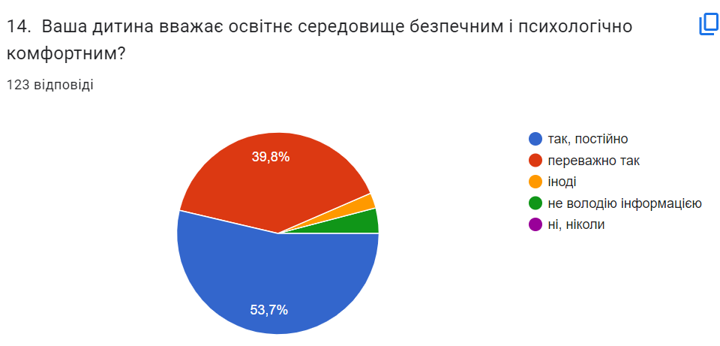

15. Питання: У Центрі оприлюднені заходи, спрямовані на запобігання будь-яким проявам дискримінації, булінгу та інших форм насильства? Відповіді на це питання розподілились майже рівномірно. 59,3% опитаних відповіли, що план заходів, спрямованих на запобігання та протидію будь-яким проявам дискримінації, булінгу та інших форм насильства в освітньому середовищі оприлюднено, а 37,4% відповіли, що не володіють інформацією. Це свідчить про недостатню роботу практичного психолога, керівників гуртків щодо інформування батьків з цих питань.

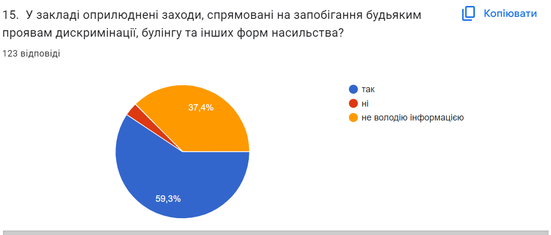

16. Питання: У Центрі забезпечено безперешкодний доступ здобувачів освіти, у тому числі дітей з особливими освітніми потребами до всіх будівель, споруд? 32,5% респондентів дали ствердну відповідь, 56,1% не цікавилися цією проблемою, 11,4% не змогли дати відповідь на це запитання.

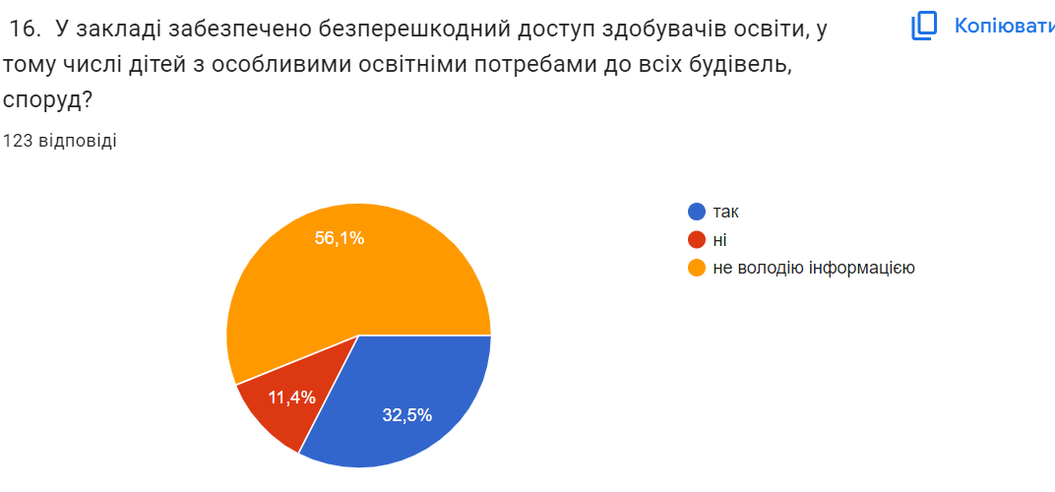

17. Питання: Якщо Ви зверталися до педагогів Центру щодо випадків булінгу, якою була реакція? 86,2% відповіли, що не зверталися за допомогою, а коли такі випадки траплялись, то проблема вирішувалась конструктивно і більше не повторювалась.

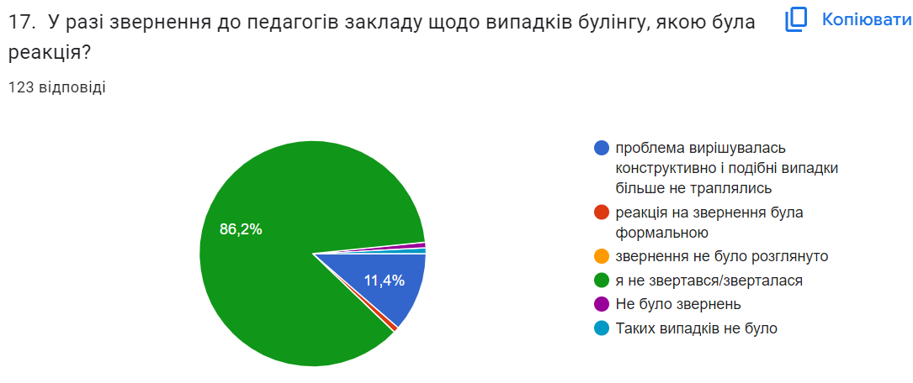

18. Питання: Ваша дитина вважає освітнє середовище в Центрі вільним від будьяких форм насильства? Переважна частина респондентів (79,7%) відповіли, що їхні діти вважають освітнє середовище в Центрі вільним від будь-яких форм насильства, 17,1% батьків зазначили, що середовище переважно вільне.

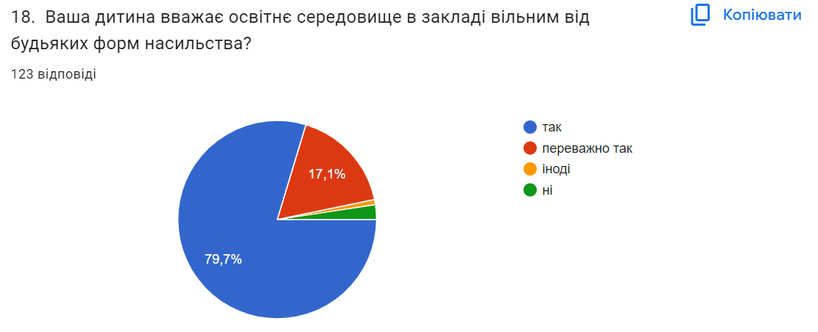

19. Питання: Ваша дитина брала участь у організаційно-масових заходах різних рівнів? 83,7% опитаних відповіли, що їхні діти на постійній основі беруть участь у організаційно-масових заходах закладу. 42,3% зазначили, що діти беруть участь у заходах міського рівня, а 28,5% – у заходах обласного рівня. 7,3% зазначили, що їх діти беруть участь у міжнародних та (18,7%) всеукраїнських заходах

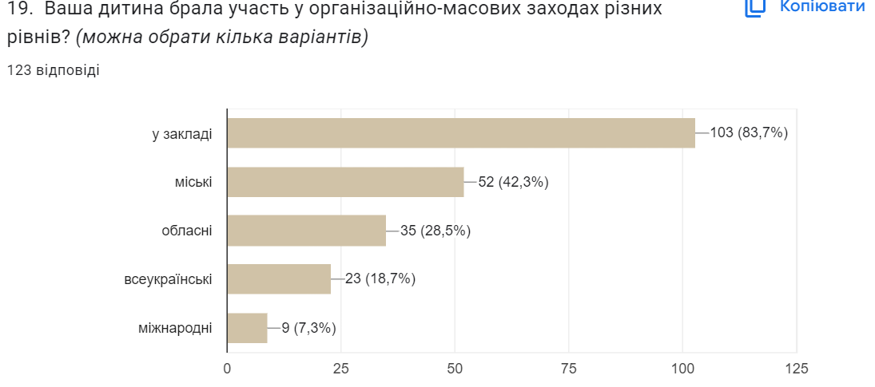

20. Питання: У який спосіб Ви отримуєте інформацію про діяльність Центру? На питання відкритості Центру та доступності інформації про діяльність 91,1% респондентів відповіли, що таку інформацію їм надає керівник гуртка, який відвідує дитина, також 38,2% опитаних зазначили, що ефективним способом отримання потрібної інформації є спільноти у соціальних мережах. Менш значний показник – батьківські збори (29,3%) та сайт закладу(21,1%).

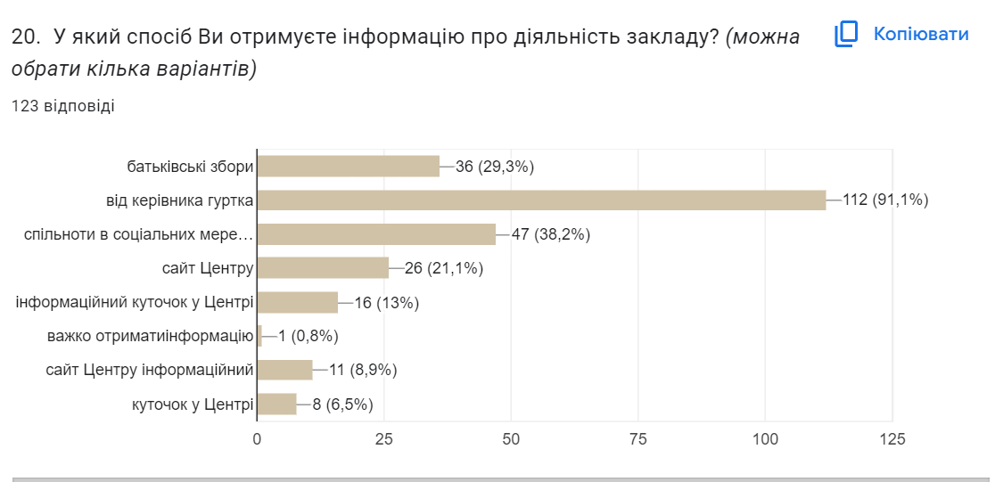

21.Питання: Чи долучається орган батьківського самоврядування до вирішення питання організації освітнього процесу в гуртку, в закладі? 43,9% респондентів зазначили, що орган батьківського самоврядування долучається до організації освітнього процесу, «переважно так» відповіли 13,8% опитаних, «іноді» – 13,8%, а 26,8% опитаних не володіє інформацією.

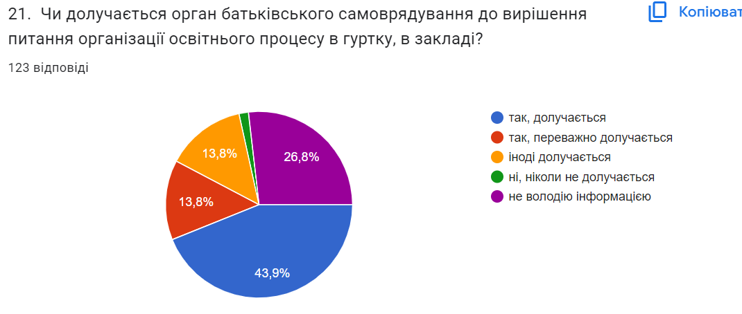

22. Питання: Чи враховує керівник гуртка думку батьків щодо організації освітнього процесу? 71,5% опитаних батьків відповіли, що керівник гуртка завжди бере до уваги думку батьків щодо організації освітнього процесу. 12,2% респондентів зауважили, що їхню думку частково враховують, а 11,4% не володіють цією інформацією.

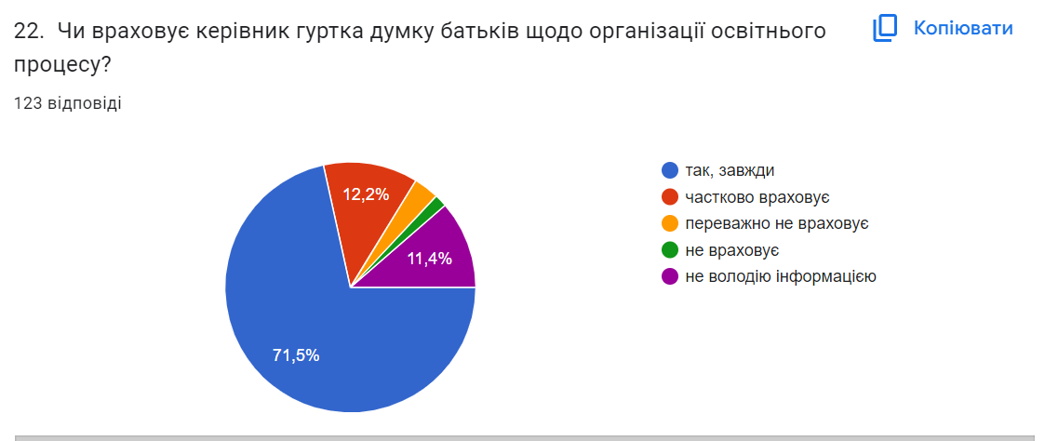

23.Питання: Чи співпрацює гурток, у якому навчається Ваша дитина, з іншими закладами освіти, громадськими організаціями, науковими, культурнопросвітницькими, фізкультурнооздоровчими (спортивними) установами? Відповідь на це питання окреслила певні межі в обізнаності батьків щодо співпраці гуртків, в яких дитина навчається з іншими установами та організаціями. 36,6% опитаних зазначили, що гурток, який відвідує їхня дитина співпрацює з іншими закладами освіти, установами та організаціями. 60,2% респондентів зазначили, що не володіють цією інформацією.

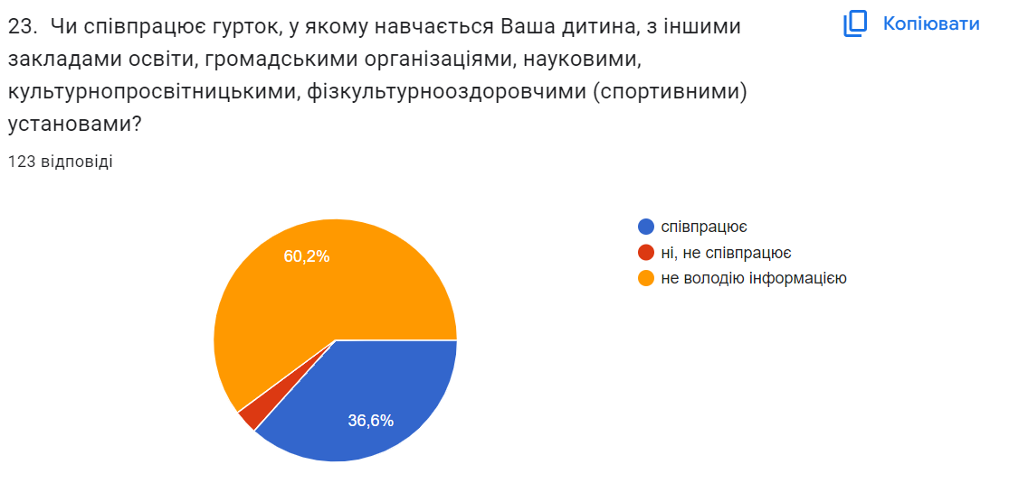

24. Питання: На Вашу думку якого запитання не вистачає у цій анкеті для оцінки освітнього середовища закладу позашкільної освіти? У своїх відповідях на це питання, батьки позитивно оцінюють освітнє середовище, створене колективом педагогів в закладі.